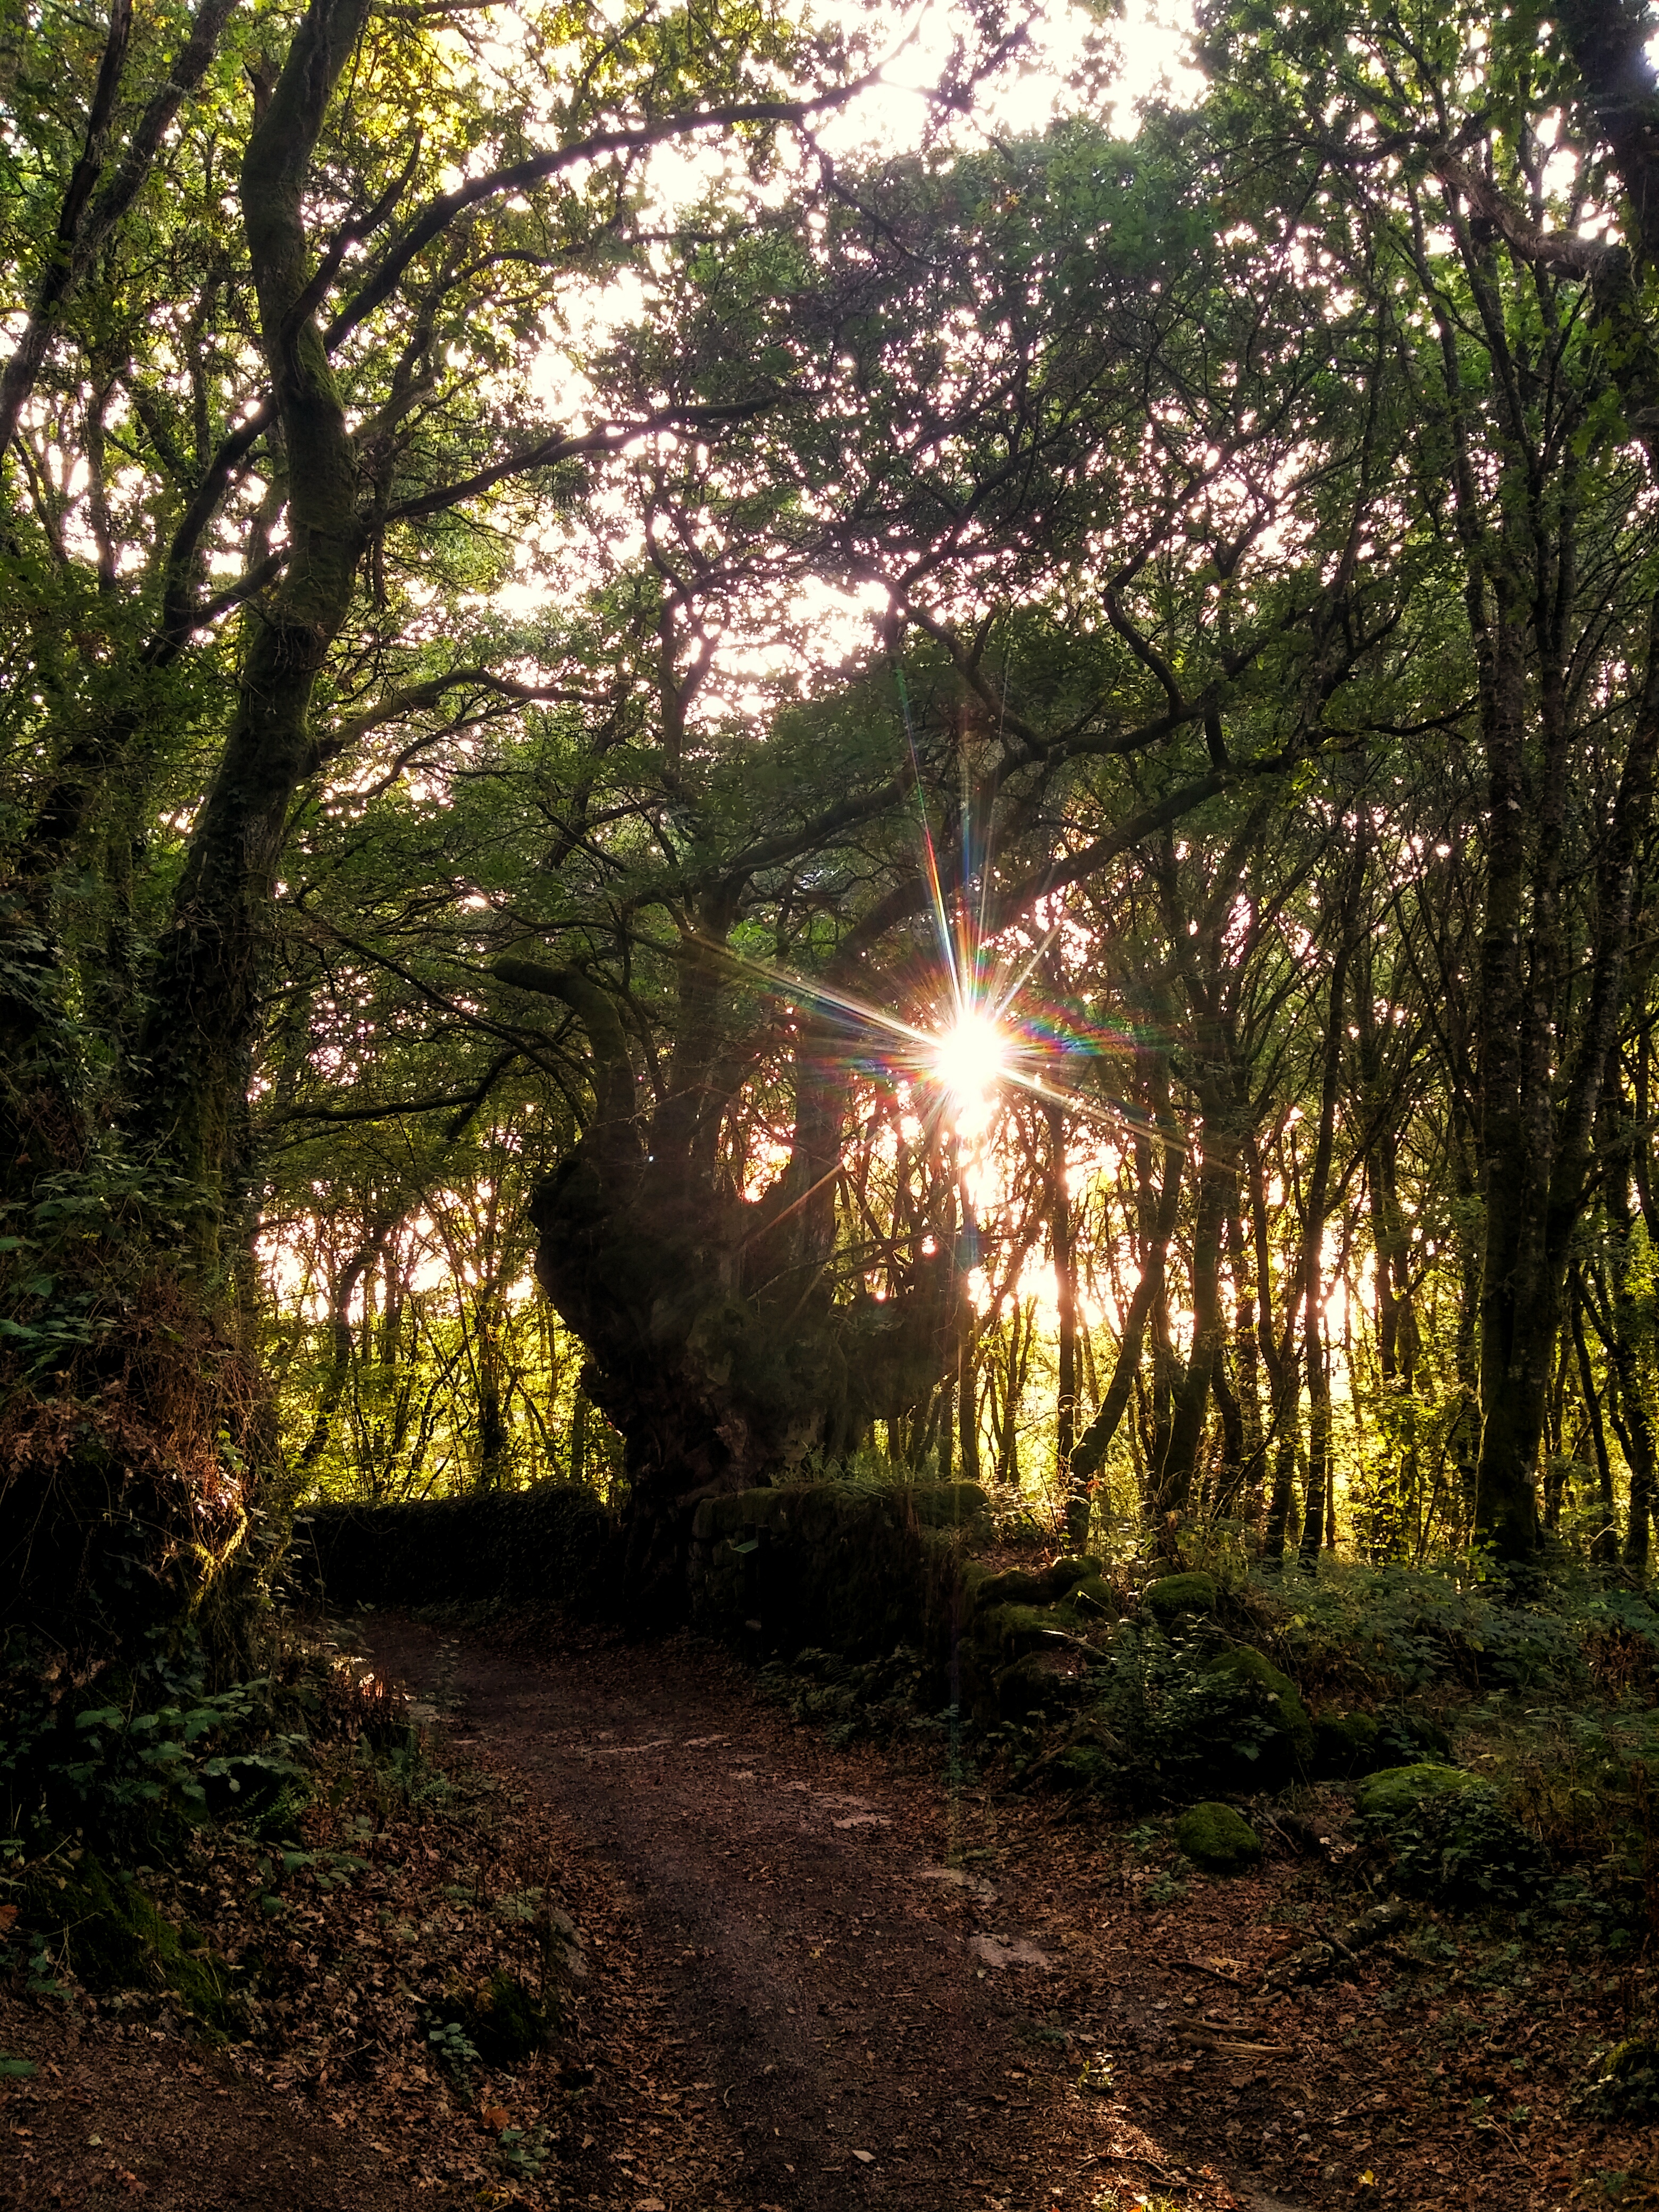



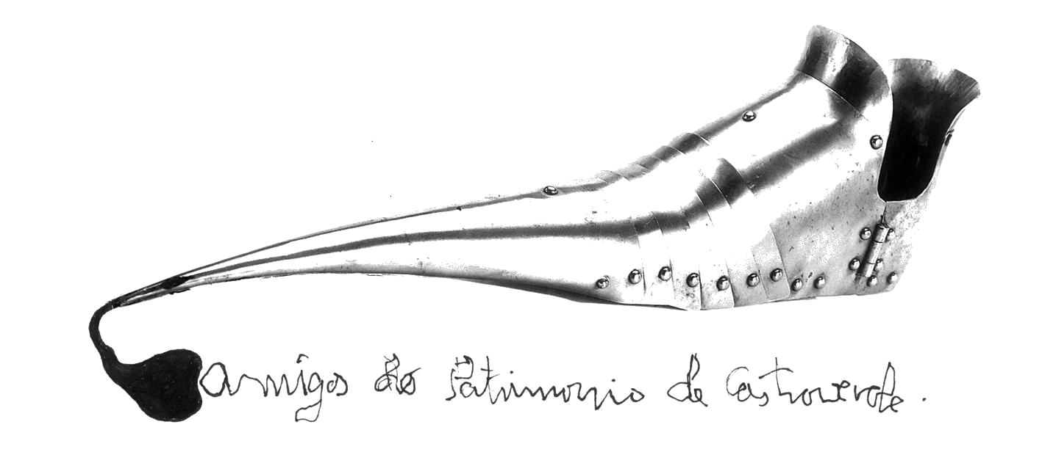

**Percorrido por Castroverde**

do Clube Valle-Inclán (Lugo) e a

Asociación Amigos do Patrimonio de Castroverde

Sábado, día 12 de novembro de 2016

**MAÑÁ**

* 10:00 h. Saída da Praza de Castro Verde.
* 10:15 h. Encontro na rotonda de Paderne-Romeán-Gondar. Breve andaina desde o Castiñeiro do Neto pola croa, o cemiterio e a igrexa de Soutomerille.
* Inauguración da placa do Castiñeiro de Soutomerillle ao pé do albergue de peregrinos en Castro Verde.
* Veiga do Olmo para subir andando ata A Lomba, e baixar despois, no mesmo bus ou andando segundo o tempo (cronolóxico e meteorolóxico) para ver todo o conxunto histórico e antigo da vila.
* Visita a Bolaño se queda tempo; se non, pola tarde.
* Xantar.

**TARDE**

* Visita a Vilabade, incluíndo o interior da igrexa, para acabarmos na Ermida do Carme antes de ir ó magosto.
* 20:00 h. Magosto popular na Praza do Concello.

Os que queiran participar, que se anoten antes do día 6 de novembro nas respectivas asociacións.

**Aclaracións:**

Percorrido sen dificultades, pero compre atender á meteoroloxía; risco de auga e frío.

Para anotarse, no correo electrónico das asociacións ou no nº de teléfono 659523960.